Всероссийская олимпиада школьников по математике. 2017–2018 уч. год.

Школьный этап. Вариант 2.

  - класс

- (7 баллов) К числу прибавили сумму его цифр и получили 2017. Приведите пример такого числа.

Примеры: 2012, 1994. Другие числа не подходят.

Критерии. Приведено любое из этих чисел: 7 баллов.

Приведено любое другое число: 0 баллов.

- (7 баллов) Девочка заменила каждую букву в своем имени ее номером в русском алфавите. Получилось число 2011533. Как ее зовут?

Ответ: Таня.

Могут получится и другие последовательности букв, но только одна из них является именем.

Критерии. Получено имя Таня: 7 баллов.

Получена любая другая последовательность букв: 0 баллов.

- (7 баллов) Продавец закупил партию ручек и продал их. При этом некоторые покупатели купили одну ручку за 10 рублей, а некоторые купили 3 ручки за 20 рублей. Оказалось, что с каждой покупки продавец получал одинаковую прибыль. Найдите цену, по которой продавец закупил ручки.

Ответ: 5 рублей.

Решение. Пусть закупочная цена ручки x. Тогда прибыль за одну ручку 10 − x, за 3 ручки 20 − 3x. Решая уравнение 10 − x = 20 − 3x, получаем

x = 5.

Критерии. Верное решение любым способом: 7 баллов.

Не обосновывается, что закупочная цена ручки должна быть 5 рублей, но проверяется, что в этом случае условие выполняется: 4 балла. Только правильный ответ без каких-либо пояснений: 2 балла.

- (7 баллов) Среди четырёх людей нет трёх с одинаковым именем, или с одинаковым отчеством, или с одинаковой фамилией, но у каждых двух совпадает или имя, или отчество, или фамилия. Может ли такое быть?

Ответ: может.

Решение. Например, у 1-го и 2-го имя Андрей, у 3-го и 4-го имя Борис. У 1-го и 3-го фамилия Иванов, у 2-го и 4-го фамилия Жуков. У 1-го и 4-го отчество Петрович, у 2-го и 3-го отчество Семёнович.
Критерии. Любой верный пример: 7 баллов

Только ответ без примера, либо неправильный ответ: 0 баллов

- (7 баллов) Квадратный оконный проем образован двумя прямоугольными рамами. Внутри каждой из них написали число, равное периметру рамы. Напишите, чему равна сторона квадрата всего оконного проема, и объясните, как вы ее получили.
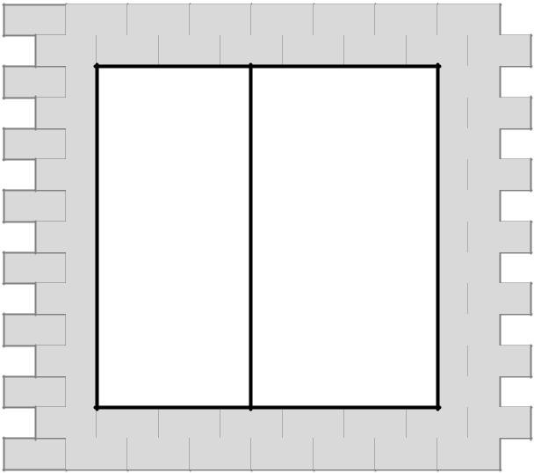

14  16

Ответ: 5.

Решение. Пусть сторона квадрата равна a, а ширина левого прямоуголь-ника равна b. Тогда ширина правого прямоугольника равна a − b.
Левый прямоугольник дает соотношение 2a + 2b = 14, а правый прямо-угольник дает соотношение 2a+2a−2b = 16. Сложив эти два соотношения друг с другом, получим 6a = 30, откуда a = 5.

Критерии. Верное решение любым способом: 7 баллов.

Логически верный ход решения, но из-за арифметической ошибки ответ неправильный: 3 балла.

Подобран пример, где прямоугольники действительно обладают нужным периметром, но не объяснено, как получены длины их сторон: 2 балла. Только правильный ответ без пояснений: 1 балл.

